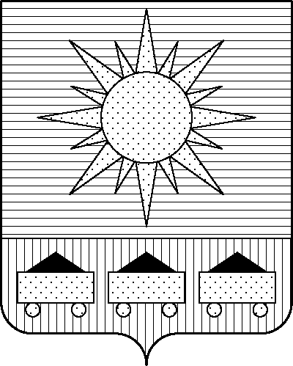

ПРИМОРСКИЙ КРАЙ

## КОНТРОЛЬНО-СЧЕТНАЯ ПАЛАТА

## АРТЕМОВСКОГО ГОРОДСКОГО ОКРУГА

### ЗАКЛЮЧЕНИЕ

21.05.2025 г. Артем № 76

На проект постановления администрации Артемовского городского округа «О внесении изменений в постановление администрации Артемовского городского округа от 22.03.2019 № 294-па «Об утверждении муниципальной программы «Развитие физической культуры и спорта в Артемовском городском округе» (в ред. от 23.04.2025 № 399-па)

Заключение на проект постановления администрации Артемовского городского округа «О внесении изменений в постановление администрации Артемовского городского округа от 22.03.2019 № 294-па «Об утверждении муниципальной программы «Развитие физической культуры и спорта в Артемовском городском округе» (в ред. от 23.04.2025 № 399-па) (далее - проект постановления) (далее – проект постановления) подготовлено на основании пункта 2 статьи 157 Бюджетного кодекса РФ, раздела 8 Положения о контрольно-счетной палате Артемовского городского округа, утвержденного решением Думы Артемовского городского округа от 22.12.2005 № 254, пункта 2.4 Положения о бюджетном процессе в Артемовском городском округе, утвержденного решением Думы Артемовского городского округа от 25.05.2006 № 322, плана работы контрольно-счетной палаты на 2025 год.

Проведенной экспертизой проекта постановления установлено:

Изменение муниципальной программы «Развитие физической культуры и спорта в Артемовском городском округе» (далее – Программа) связано с внесением изменений в объемы финансового обеспечения на реализацию мероприятий в пределах утвержденных лимитов бюджетных ассигнований на реализацию Программы в целом.

Общий объем финансового обеспечения Программы **не изменяется.** Проектом постановления объем финансового обеспечения перераспределяется между мероприятиями, запланированными на 2025 год.

Проектом постановления Приложение 5 «Перечень мероприятий Программы на 2025-2027 г.» излагается в новой редакции:

1. Объем финансового обеспечения комплекса процессных мероприятий Программы **«1.1. Обеспечение деятельности (оказание услуг, выполнение работ) муниципальных учреждений в области физической культуры и спорта, в т.ч. на закупку товаров, работ и услуг для государственных (муниципальных) нужд»** уменьшается на 923,55 тыс. рублей. На данную сумму уменьшается финансирование мероприятия *«1.1.1.* *Оказание услуг (выполнение работ) в рамках муниципального задания МКУ «Центр физической культуры и спорта»* (сумма экономия, сложившаяся при заключении контрактов на охрану объектов учреждения, перераспределяется на мероприятие 4.1.1.).

2. Объем финансового обеспечения комплекса процессных мероприятий Программы **«4.1. Проведение ремонтных работ в муниципальных учреждениях физической культуры и спорта»** увеличивается на 923,55 тыс.рублей – увеличивается финансирование мероприятия *«4.1.1. Капитальный ремонт и ремонт нефинансовых активов, находящихся на праве оперативного управления у муниципальных учреждений»* (оплата работ в рамках капитального ремонта футбольного поля по адресу: г. Артем, пл. Ленина, 15а: выполнение комплекса проектных работ (архитектурно-строительные решения); проведение эспертизы проектной документации; подготовка технических условий по подключению объекта к сетям элетросвязи).

Проектом постановления вносятся соответствующие изменения в Паспорт, текстовую часть Программы, приложение 6 к муниципальной программе.

Заказчиком программы в качестве финансово-экономическое обоснования утверждаемого объема финансового обеспечения мероприятий Программы предоставлены: коммерческие предложения потенциальных поставщиков (исполнителей, подрядчиков) на закупку товаров (работ, услуг).

По итогам экспертизы проекта постановления администрации Артемовского городского округа «О внесении изменений в постановление администрации Артемовского городского округа от 22.03.2019 № 294-па «Об утверждении муниципальной программы «Развитие физической культуры и спорта в Артемовском городском округе» (в ред. от 23.04.2025 № 399-па) замечания отсутствуют.

В связи с тем, что объем финансового обеспечения комплекса процессных мероприятий Программы на 2025 год, указанный в проекте постановления, не соответствует параметрам решения Думы Артемовского городского округа от 05.12.2024 № 400 «О бюджете Артемовского городского округа на 2025 год и плановый период 2026 и 2027 годов» (в редакции от 27.03.2025)[1], предлагаем главному распорядителю бюджетных средств – управлению физической культуры, спорта и охраны здоровья администрации Артемовского городского округа, в соответствии с бюджетным законодательством внести предложение по корректировке показателей Программы в решении о бюджете № 400.

Председатель контрольно-счетной палаты

Артемовского городского округа Е.Г. Герасимова

1. далее – решение № 400